OBJETIVO
Dar la orientación para la elaboración, medición, análisis y seguimiento a los indicadores del Sistema de Gestión de Seguridad de Turismo de Aventura-SGSTA, con el fin de dar cumplimiento a los objetivos y directrices de la Política del SGSTA.
DEFINICIONES
Acción correctiva: Acción para eliminar la causa de una no conformidad y evitar que vuelva a ocurrir. (Fuente: NTC-ISO 21101:2020)

Dashboard: Es una herramienta de visualización de datos que muestra el estado actual de las métricas e indicadores clave de rendimiento (KPI) para una empresa. (Fuente: concepto tomado de politécnico Grancolombiano)
Desempeño: Resultado medible.
Nota 1 a la entrada El desempeño se puede relacionar con hallazgos cuantitativos o cualitativos.
Nota 2 a la entrada El desempeño se puede relacionar con la gestión de actividades, procesos, productos, sistemas u organizaciones (Fuente: NTC-ISO 21101:2020)
Ciclo PHVA: El éxito de una organización que asegure el cumplimiento de sus objetivos en el mediano y largo plazo, requiere la gestión adecuada de sus actividades y procesos. El ciclo PHVA (Planificar – Hacer – Verificar y Actuar) es un procedimiento lógico y por etapas para la mejora continua
Planificar: Se debe planificar la forma de mejorar la seguridad y salud de los trabajadores, encontrando qué cosas se están haciendo incorrectamente o se pueden mejorar y determinando ideas para solucionar esos problemas.
Hacer: Implementación de las medidas planificadas.
Verificar: Revisar que los procedimientos y acciones implementados están consiguiendo los resultados deseados.
Actuar: Realizar acciones de mejora para obtener los mayores beneficios en la seguridad y salud de los trabajadores.
(Fuente: Ciclo PHVA en el contexto de OHSAS 18001 y Decreto 1072 de 2015)

Eficacia: Medida en que se realizan las actividades planificadas y se logran los resultados previstos. (Fuente: NTC-ISO 21101:2020.)
Indicador: En la literatura se encuentran diversas definiciones para el concepto de indicador, sin embargo, se puede decir que un indicador es una expresión cuantitativa observable y verificable que permite describir características, comportamientos o fenómenos de la realidad. Esto se logra a través de la medición de una variable o una relación entre variables. (Fuente: Departamento Nacional de Planeación- guía para la construcción y análisis de indicadores del DNP)
Medición: Proceso para determinar un valor. (Fuente: NTC-ISO 21101:2020)
Objetivo: Resultado a lograr.
Nota 1 a la entrada Un objetivo puede ser estratégico, táctico u operacional.

Nota 2 a la entrada Los objetivos pueden estar relacionados con diferentes disciplinas (como las metas financieras, de salud y seguridad) y pueden aplicarse a diferentes niveles (como el estratégico, el organizacional en general, el de proyectos, el de productos y el de procesos.

Nota 3 a la entrada Un objetivo se puede expresar de otras maneras, por ejemplo, como un resultado previsto, un propósito, un criterio operacional, un objetivo de seguridad de turismo de aventura, o mediante el uso de otros términos con un significado similar (por ejemplo, finalidad, meta u objeto).

Nota 4 a la entrada En el contexto de los sistemas de gestión de la seguridad de turismo de aventura, la organización establece objetivos de seguridad para el turismo de aventura, en consonancia con la política de seguridad de turismo de aventura, a fin de lograr resultados específicos. (Fuente: NTC-ISO 21101:2020)

Política: Intenciones y dirección de una organización, como las expresa formalmente su alta dirección. (Fuente: NTC-ISO 21101:2020)

Seguimiento: Determinación del estado de un sistema, un proceso o una actividad.
(Fuente: NTC-ISO 21101:2020).
ACLARACIONES
Los indicadores facilitan los procesos de diagnóstico y seguimiento, ya que permiten cuantificar los cambios que se presentan en determinados contextos de desarrollo, realizar seguimiento al cumplimiento de acuerdos, compromisos, planes, programas y proyectos y, así, generar alertas tempranas para el logro de los objetivos planteados.

Las principales características de un indicador son:
Se encuentren direccionados a realizar la medición cuantitativa o cualitativa para dar seguimiento al cumplimiento de los objetivos establecidos de acuerdo a la metodología SMART (específicos, medibles, alcanzables, realistas y temporales)

Simplificar: la realidad y las dimensiones del desarrollo en las que inciden las políticas y lineamientos.
Medir: implica comparar la situación actual de una dimensión de análisis en el tiempo o respecto a patrones establecidos.

Comunicar: todo indicador debe transmitir información acerca de un tema en particular para la toma de decisiones.
Los tipos de indicadores son:

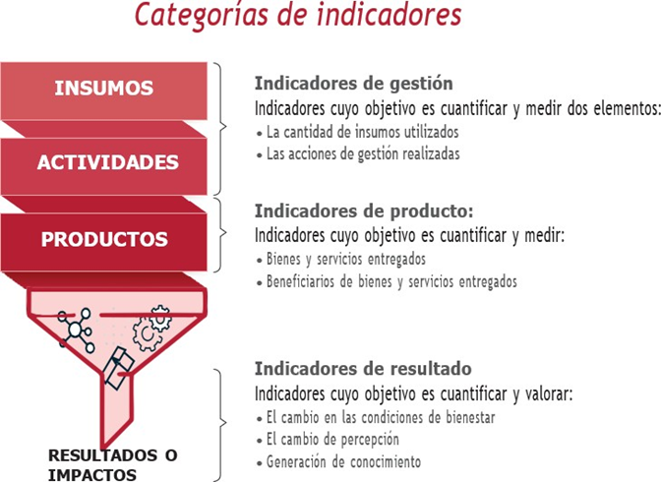
Fuente: guía para la construcción y análisis de indicadores DNP

- Indicadores de Gestión: es una herramienta para la toma de decisiones, asociadas a una variable o parámetro resultado de una medición de una actividad, proces y que demuestra el desempeño en momentos consecutivos y con una frecuencia establecida. Su construcción permite cuestionar y revisar la planeación y determinar el logro de los objetivos propuestos; permiten evaluar y visualizar tendencias en el desempeño, son una herramienta útil para realizar estudios comparativos, generan información acerca de la capacidad de los procesos, condicionan el comportamiento de las personas, entre otros.

- Indicadores de producto: Los indicadores de producto miden los bienes y servicios que son ofrecidos y entregados de acuerdo a la actividad económica del prestador de servicios turísticos; en donde se realiza seguimiento al servicio ofrecido, se evalúa si se está cumpliendo las necesidades y expectativas de los clientes al igual que los estándares de seguridad definidos.

- Indicadores de resultado o de impacto: los indicadores de resultado son los que miden y cuantifican los efectos y los impactos generados con la prestación del servicio de turismo, si los clientes y partes interesadas volverían, recomendarían la empresa, si se identifica una oportunidad de mejora o si se llevan una buena imagen y se encuentran satisfechos con la experiencia de seguridad y el servicio recibido.

DESCRIPCIÓN DE ACTIVIDADES
No. | DESCRIPCIÓN DE ACTIVIDAD | RESPONSABLE | REGISTRO
1 | Elaborar los indicadores  Para la elaboración de los indicadores se recomienda seguir los siguientes pasos:  Identificar el objetivo que se quiere medir/cuantificar. Se recomienda que los objetivos definidos por la empresa contenga la metodología SMART (específicos, medibles, alcanzables, realistas y temporales)  Es de vital importancia definir un indicador que mida el cumplimiento de uno o varios objetivos del sistema de gestión de seguridad de turismo de aventura.  Definir el tipo del indicador (gestión, producto o resultado)  Redactar el nombre del indicador.  La ficha de cada indicador contiene varios elementos que conforman la estructura del mismo, los cuales son del objetivo asociado, la periodicidad, el responsable, la fórmula, el análisis y los elementos descriptivos).  Objetivo Verbo Objeto Elementos descriptivos  Prestar servicios de turismo de aventura a nuestros participantes  Indicador Objeto Verbo conjugado Elementos descriptivos  Servicios de turismo de aventura prestados a nuestros participantes  Definir los indicadores (gestión, producto o resultado) de acuerdo a los objetivos establecidos y las actividades que desee realizarle seguimiento y control.  Crear la ficha técnica del indicador en la herramienta tecnológica, la cual contiene la siguiente información:  - Nombre del indicador  - Fórmula  - Objetivo SGSTA  - Meta  - Frecuencia de medición  - Fuente de datos  - Proceso o área  - Responsable  - Resultados: Periodo, variables, metas  - Análisis: Análisis, fecha de registro, elaborado por. | Responsable asignado | Dashboard  Ficha de indicadores
2 | Establecer la línea base y metas  Para la definición de una línea base se debe tener en cuenta lo siguiente:  - La línea base debe utilizar la misma metodología de cálculo del indicador.  - No todos los indicadores cuentan con línea base. En algunos casos los indicadores pueden ser creados desde el principio de la política y, por lo tanto, no es congruente decir que la línea base es cero (0). En estos casos la línea base corresponde a un “No Aplica”.  - Cuando la línea base del indicador es cero (0), es porque se cuenta con una medición concreta, en donde se identificó que previo al primer periodo de reporte no existía ningún resultado.  Las metas del indicador son la expresión numérica del objetivo deseado y son una parte esencial del indicador que, en conjunto con la línea base, permiten verificar el cumplimiento del objetivo.  Mediante estos dos parámetros, el indicador se puede analizar en un marco de referencia que permita responder a dos preguntas: ¿Cuál es la situación actual? y ¿qué se quiere lograr? | Responsable del proceso | Dashboard  Ficha de indicadores
3 | Reportar y analizar los indicadores  Acorde con la frecuencia y periodicidad de medición de cada indicador del SGSTA, se reportan y se registran los datos y resultados en la plataforma y/o Dashboard.  Es de vital importancia, realizar el análisis del resultado de la medición del indicador, evaluando y realizando seguimiento el cumplimiento de la meta establecida. En caso de que no se llegue a cumplir la meta se debe analizar las causas, generar un plan de acción y tomar decisiones que permita la mejora continua del SGSTA y del desempeño de la empresa.  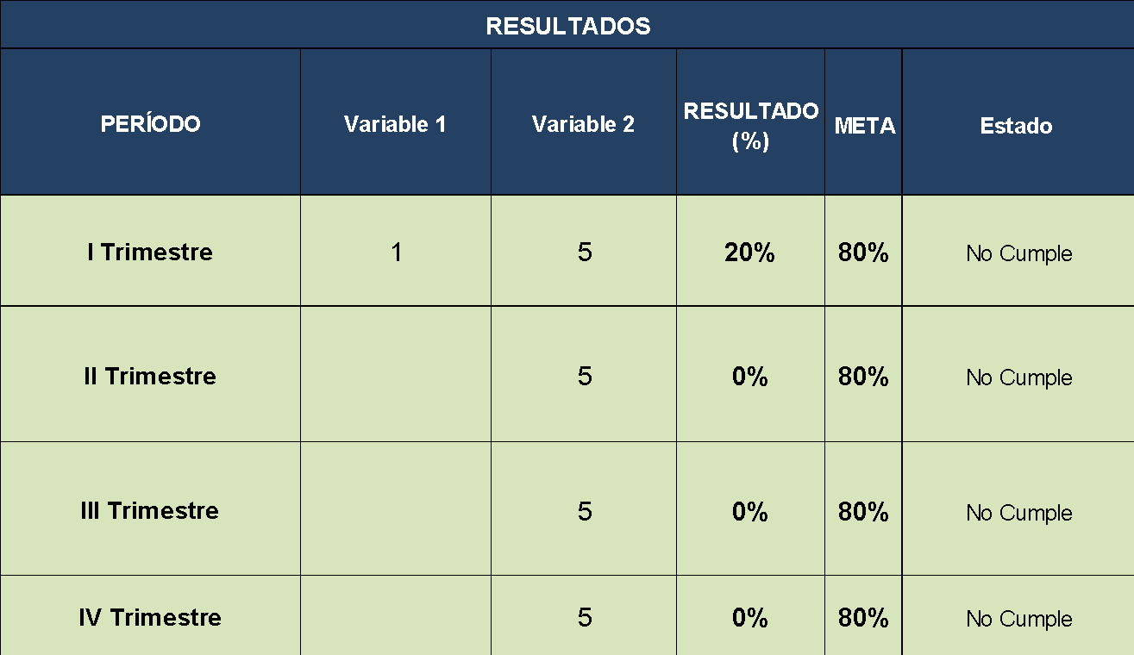  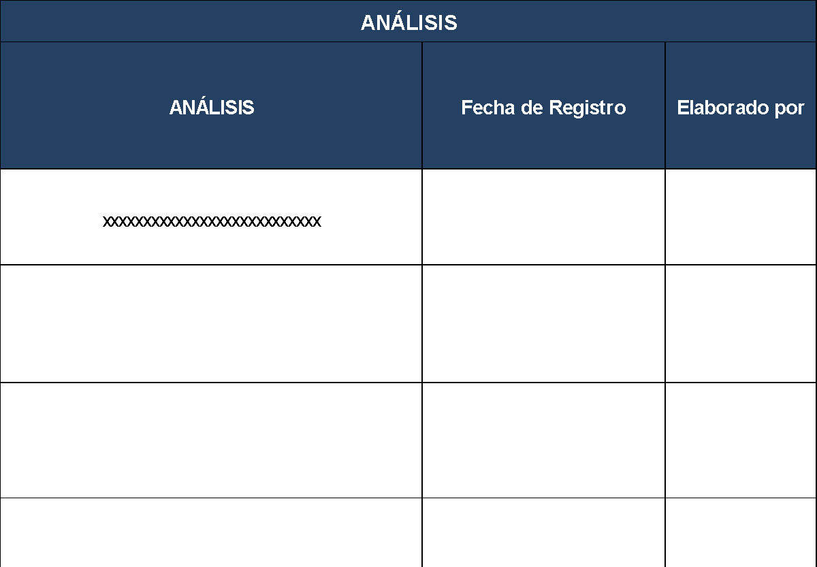 | Responsable del proceso | Dashboard  y  Ficha de indicadores
4 | Realizar seguimiento a los resultados de la medición de los indicadores del SGSTA  Realizar reuniones periódicas (semestral/anualmente) o cuando lo considere necesario con el equipo de trabajo y partes interesadas para monitorear y realizar seguimientos a los resultados de:  - Cumplimiento de las metas, objetivos y políticas que estableció en su SGSTA.  - Cumplimiento de estrategias de la organización.  - Cumplimiento de los requisitos legales aplicables.  - Cumplimiento de actividades del programa de gestión de seguridad.  - Reporte e investigación de incidentes.  - Informe de experiencia del participante.  - Datos históricos de incidentes | Responsable del proceso | Dashboard  y  Ficha de indicadores  Matriz de requisitos legales  Programa de gestión de seguridad  Formato de registro e investigación de incidentes  Experiencia del participante
5 | Tomar acciones según resultados  De acuerdo a la periodicidad establecida y los resultados obtenidos en la medición de cada indicador (gestión, producto, resultado) se debe realizar un análisis si se dio cumplimiento o no a la meta y objetivos en materia de seguridad.  Cuando se presente el escenario de que los resultados obtenidos no son los esperados y se encuentran por debajo de la meta, se debe analizar las causas directas e indirectas que están generando esos resultados, y se debe tomar e implementar acciones correctivas y planes de acción que suplan la causa raíz e impacten en el desempeño y mejoramiento continuo del prestador de servicios turísticos.  Nota: La corrección es la acción que se toma de inmediato para solucionar el problema o la no conformidad, mientras una acción correctiva se toma para eliminar las causas del problema o no conformidad. | Responsable del proceso | Dashboard  Ficha de indicadores
BIBLIOGRAFÍA
Guía para la construcción y análisis de indicadores.DNP.2018.

LISTADO DE INDICADORES SUGERIDOS
Para ver al detalle consultar Dashboard de los indicadores.

